Что делать, если ребенок кусается: советы психолога
Наши детки пробуют мир на вкус. И это, правда, ведь рот, язык, имеющиеся на нем рецепторы – первые инструменты малыша, с помощью которых он узнает, как устроена жизнь. Именно поэтому крохи так любят тащить в рот все, что плохо лежит – от своих игрушек до взрослых предметов - очков, ключей и даже денег. Эту стадию развития проходят все без исключения. Но у многих ребят в определенном возрасте появляется еще одна неприятная привычка — кусаться или щипать окружающих. Малыш может покусать других детей на площадке или в детском саду, очень больно ущипнуть родственников или гостей, которые пришли в дом. Родителям стыдно, уговоры на ребенка не действуют. Что же делать в этой ситуации? Как отучить чадо пускать в ход ногти и зубы?
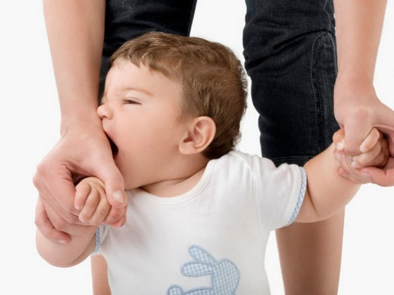

Почему он это делает?
Для начала нужно понять, почему ребенок поступает именно так.
Эмоциональные проблемы. Примерно с 1 года чадо кусается вполне преднамеренно. Дело в том, что словарный запас крохи еще крайне мал, а чувств и эмоций хочется выразить не меньше, чем взрослому. Особенно в периоды стресса, ярких впечатлений. Поэтому малыш не находит другого выхода, как прибегнуть к привычному с рождения инструменту контакта с миром – рту.
Поведенческие особенности. С полутора до 3-х лет малыш может кусаться из-за сильных стрессовых ситуаций. Типичный пример – смена обстановки, когда ребенок начинает посещать детский сад. Он испытывает на прочность границы разумного и допустимого и стремится держать ситуацию под контролем. Нередко он кусается в садике, потому что именно так пытается установить лидерство в коллективе ровесников.
Психическое заболевание. Говорить о возможном наличии психиатрического диагноза можно только если ребенок продолжает кусаться в 4 года, 5 лет, в 6-7 летнем возрасте. В этом случае необходима консультация врача - психоневролога.

Как бороться?

Часто можно услышать такой совет «А укусите его в ответ. Пусть прочувствует!». Делать этого категорически нельзя. Во-первых, малыш может воспринять это как игру, и начать кусаться с удвоенной силой. А во-вторых, он же берет со взрослых пример, и если маме можно кусаться, то почему же нельзя и крохе?
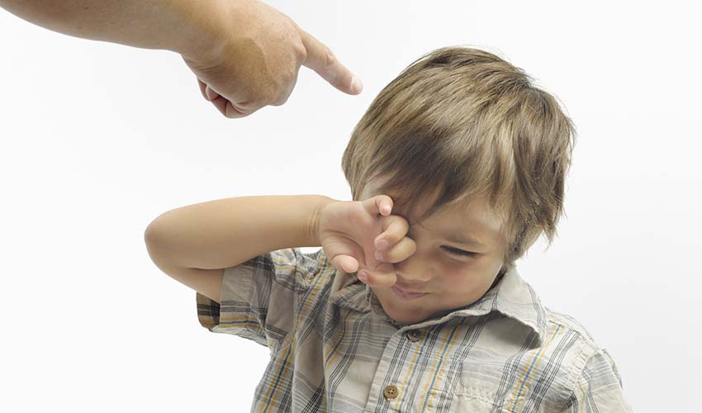
Задача родителей - как можно быстрее начать пресекать укусы и щипки со стороны ребенка. Для деток более осмысленных, нежели груднички, подойдет метод «Контакт глаза-в-глаза». Присядьте на корточки, чтобы ваши глаза оказались на уровне глаз малыша. Установите зрительный контакт и твердо, но без злобы, скажите чаду: «Так. Делать. Нельзя. Никогда. Ни с кем» Если малыш попробует кусаться снова, просто лишите его зрительного контакта. Не смотрите на него, как бы он не старался обратить на себя внимание, покажите, что вам неприятно общаться с кусакой.
Впечатлительным детям будет не очень приятно, если в момент укуса мы громко вскрикните. Добейтесь, чтобы они потом сами же пожалели вас, потому что вам больно. Не стесняйтесь описывать малышу свои неприятные ощущения, связанные с укусом или щипком.
Ругая малыша дома, помните, что осуждать вы должны только поступок ребенка, а не его самого. Как бы вас ни переполняли негативные эмоции, не допускайте веских и обидных слов, не говорите, что ребенок плохой, вредный, злой. Он у вас — самый лучший, а вот его привычка кусаться — действительно плохая и вредная.
Постарайтесь добиваться от кусающегося ребенка извинений. После каждого инцидента он должен попросить у покусанного им человека прощения.
Самая частая причина, по которой ребенок кусается и щиплется,— накопление внутренней агрессии. Научите ребенка давай ей выход. Для этого поиграйте в ролевые игры. Разыграйте дома сценку на тему «Как я поведу себя, если у меня в садике отобрали игрушку» или «Что я сделаю, если другие дети не берут меня с собой играть?». Пусть ребенок воспроизводит сложные для себя ситуации, и «отыгрывает» другие возможные решения проблемы, которую он уже пробовал «на вкус».

Материал подобрала Леонтьева Е.Ю., педагог - психолог

